Ime i prezime:
Razred:
Datum

USTROJ ŽIVOG SVIJETA
Stanište, populacija, životna zajednica, ekološki sustav, biosfera

Motivacijski sadržaj
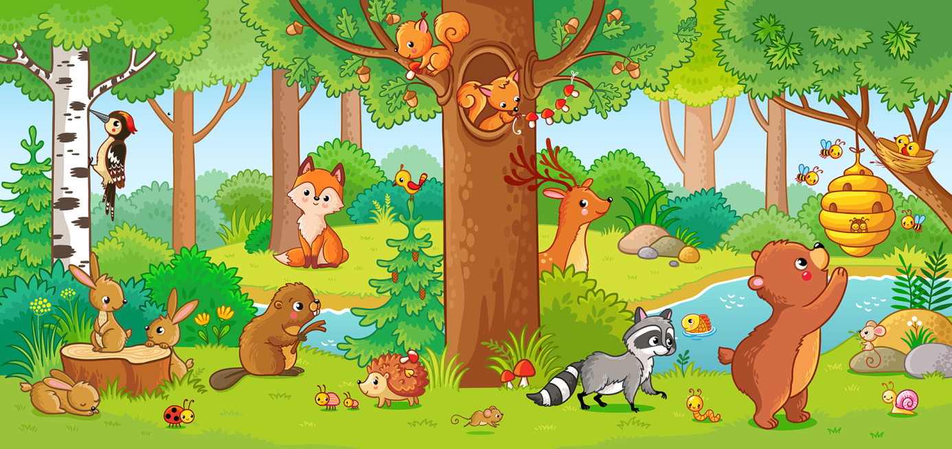
Promotri sliku:
- nabroji životinje koje prepoznaješ na slici
______________________________________________________________
- nabroji biljke koje prepoznaješ na slici
______________________________________________________________
- navedi što sa slike pripada u neživu prirodu?
_____________________________________________________________

Izvor sadržaja – udžbenik
Pročitaj tekst u udžbeniku na 39. , 40. i 41. stranici. Promotri slike u tablici te popuni tablicu.

RAZINA USTROJA ŽIVOG SVIJETA | DEFINICIJA
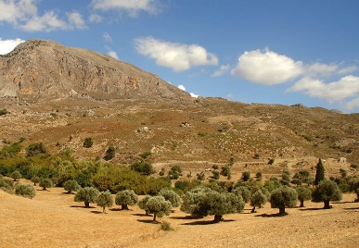 | STANIŠTE – (što je?)  ____________________________________________  - kopneno npr. _______________________________  - vodeno npr. ________________________________
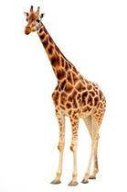 | JEDINKA – jedno živo biće (žirafa)
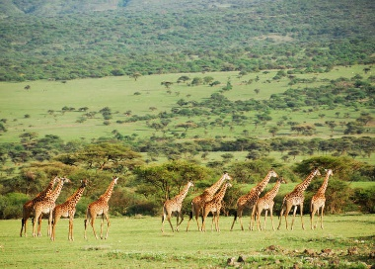 | POPULACIJA  ______________________________________________  ______________________________________________  ______________________________________________
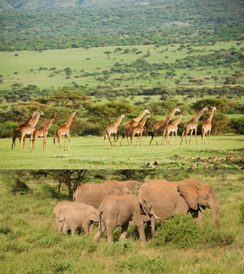 | ŽIVOTNA ZAJEDNICA  _____________________________________________  _____________________________________________  _____________________________________________
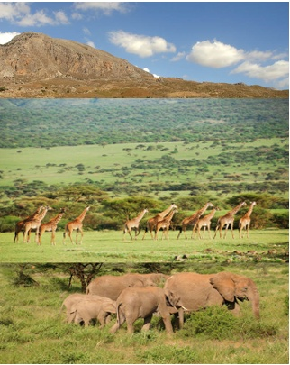 | EKOLOŠKI SUSTAV  ______________________________________________  ______________________________________________  ______________________________________________  ______________________________________________
 | BIOSFERA  ______________________________________________  ______________________________________________  ______________________________________________  ______________________________________________

Izvor sadržaja – radna bilježnica

Riješi u radnoj bilježnici 8. zadatak na 48. stranici.
3.Istraži određeno stanište u blizini svoje škole, u radnoj bilježnici na 44. stranici.
4.Istraži gustoću populacije, u radnoj bilježnici na 45. stranici.

Izvor sadržaja – dodatni digitalni alati

Riješi kviz za vježbu Ustroj živog svijeta 2.
Ako voliš rap, poslušaj pjesmu na sljedećem videu i na zabavan način saznaj ponešto o ekosustavu Pjesma o ekosustavu.
U Vizualno+ prouči sliku o ustroju živog svijeta.

IZLAZNA KARTICA
Prouči ponovno sliku s početka (iz Motivacijskog sadržaja) i odgovori na pitanja:
- Kako se zove prikazano stanište?
_____________________________________________________________
- Imenuj nekoliko jedinki.
____________________________________________________________
- Imenuj nekoliko populacija
____________________________________________________________
- Imenuj nekoliko pripadnika životne zajednice šume
____________________________________________________________

